Weekplanning
 | maandag 7/3/2016 | dinsdag 8/3/2016 | Woensdag 9/3/2016 | Donderdag 10/3/2016 | vrijdag 11/3/2016
 | Teksten lezen voor begrijpend lezen en 1 (toets)vraag maken per tekst tegen woensdag!! |  | Morgen toets begrijpend lezen en Frans. | Morgen dictee  Morgen toets getallenkennis.
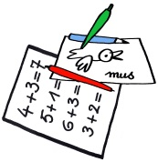 | Bundeltje procent tegen donderdag maken. | Blaadje taalsystematiek tegen morgen | H-blaadje spelling  Oefenen leerboek mag (wisk) | V-blaadje spelling  b-oefn getallenkennis maken.
Woensdag zwemmen
Maandag naar bib voor bib-spel.

